北京交通大学2025年硕士研究生复试、调剂流程

一、网上签订承诺书、补全信息、上传材料、缴费
1. 查看复试通知：登录北京交通大学研究生院招生专题网站（https://yzb.bjtu.edu.cn/）——进入信息系统的“硕士招生”——进入“硕士复试录取”模块（3月23日开放），查看是否收到复试通知。
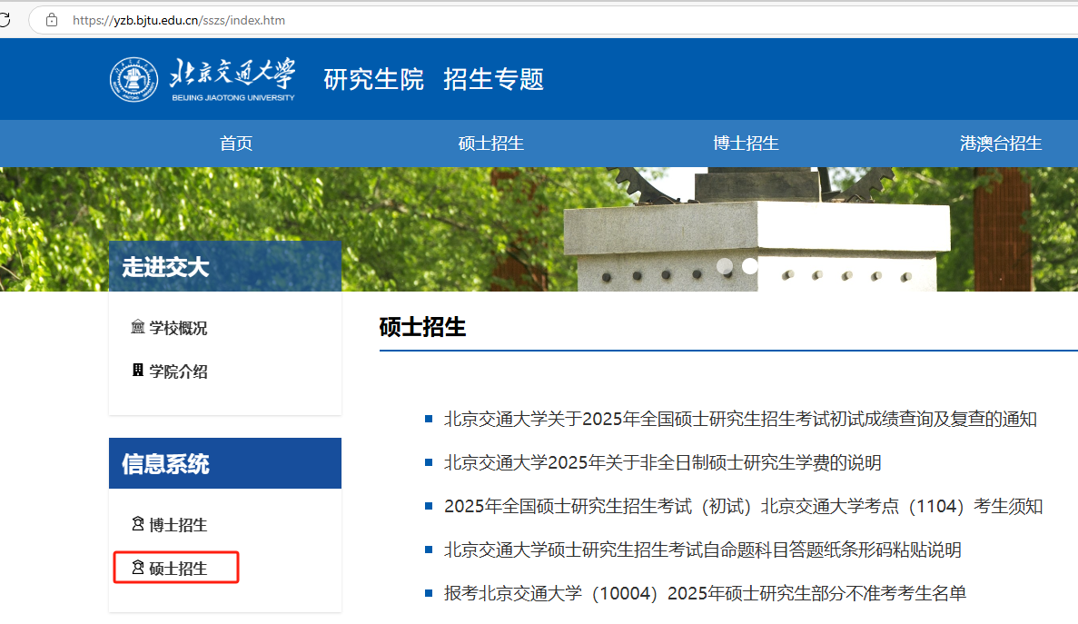
登录系统步骤：
（1）登录系统：考生以用户名（身份证号）和初始密码（在中国研究生招生信息网上填写的姓名拼音，区分大小写）登录系统；
（注意：登陆失败的原因为初始密码输入的姓名拼音与研招网报名时填写时不一致，区分大小写。）
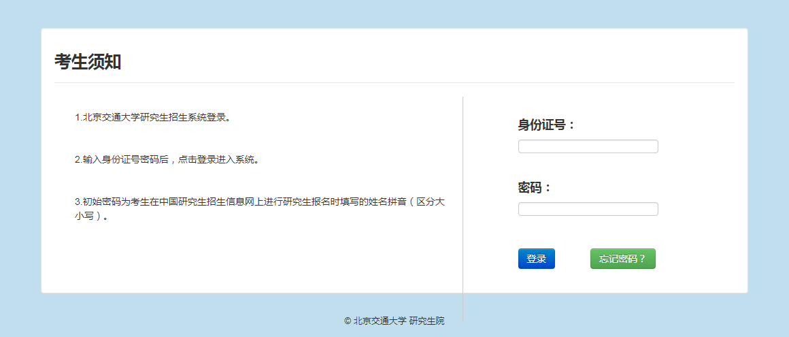
（2）核实信息：输入在中国研究生招生信息网上报名时填写的手机号与电子邮箱，验证是否本人；
（注意：验证失败的原因为输入的移动电话或电子邮箱与研招网报名时填写的不一致）
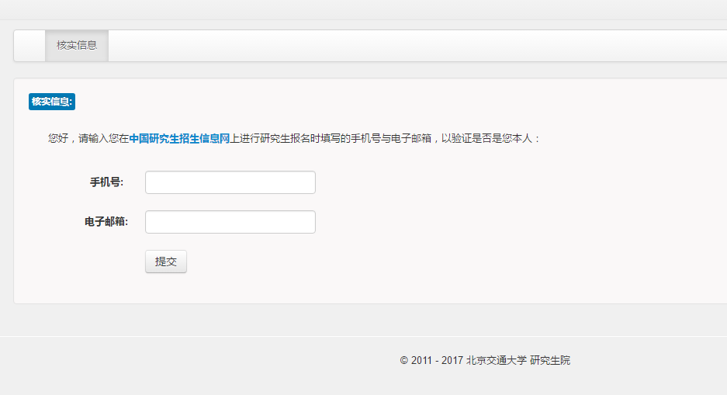
（3）设置新密码：为保护您的个人信息请及时设置新密码，如果忘记密码，点击登录页面中的“忘记密码？”填写个人信息重置密码。
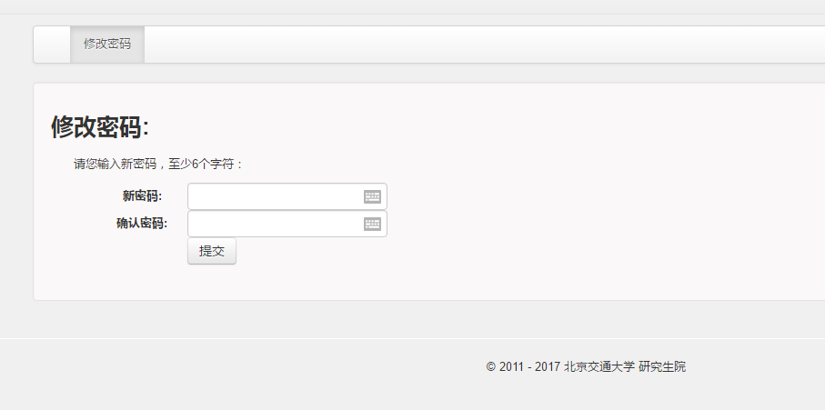

2. 阅读并同意《北京交通大学2025年硕士研究生复试诚信承诺书》、《北京交通大学2025年硕士研究生复试考场规则》。
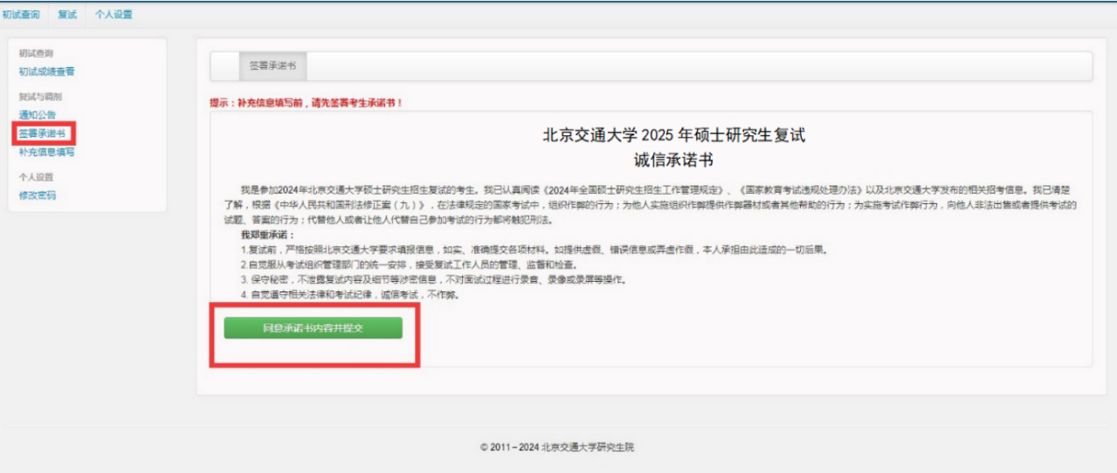

3. 补全信息：参加复试前须将信息补充完整。
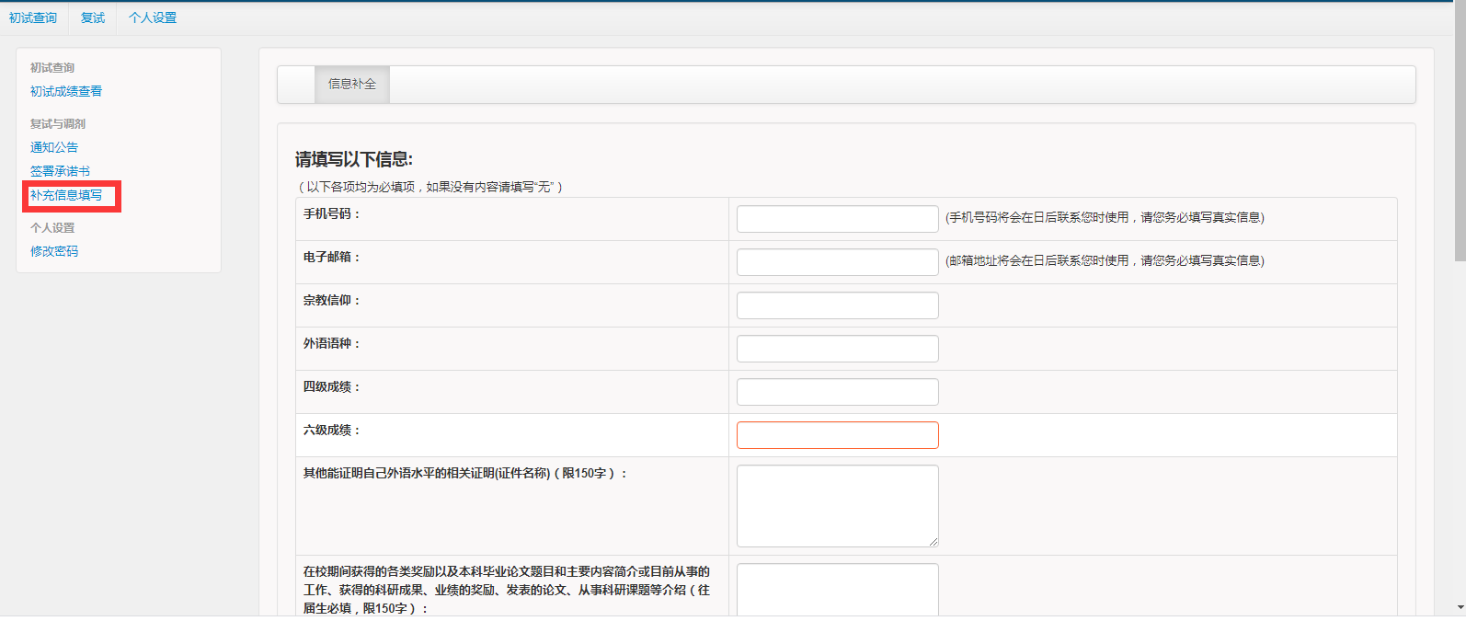

4. 核对信息：核实信息后点击确认，注意确认之后信息不能修改。
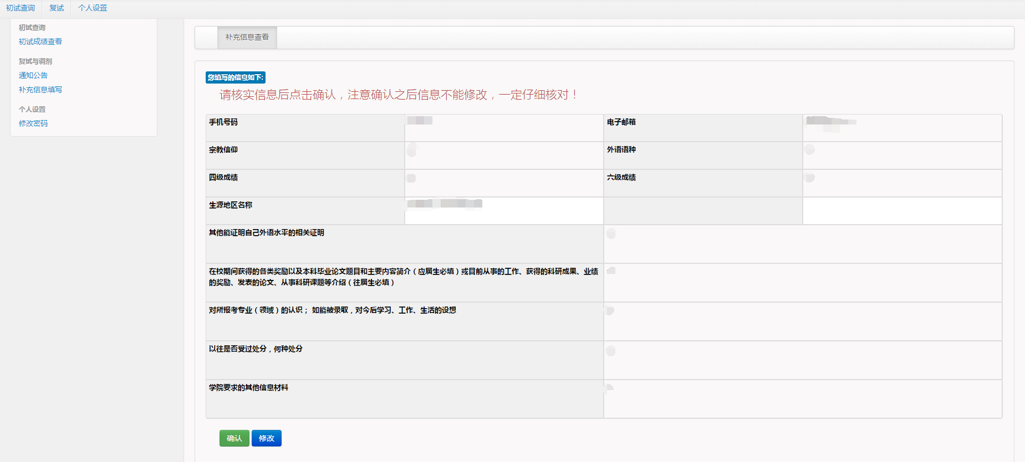

5. 复试与调剂：查看“复试与调剂”列表，点击“通知公告”后，可以查看复试通知；收到复试通知的考生请点击“确定复试”。
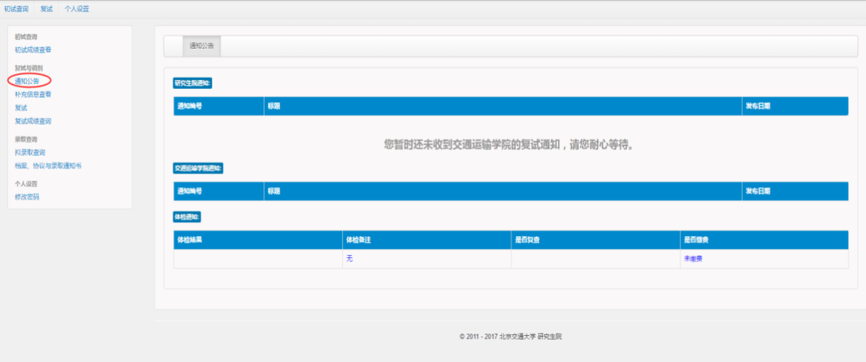
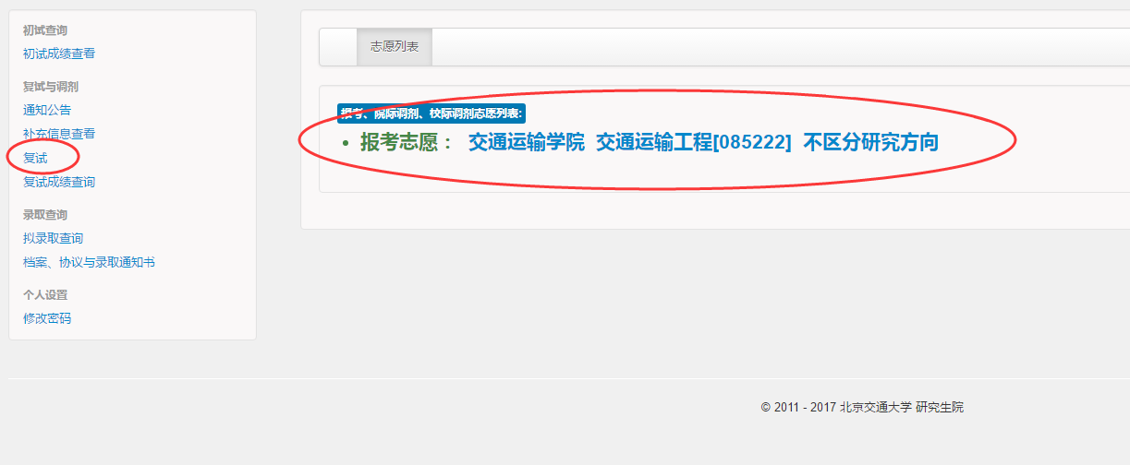

6. 缴纳复试费：收到复试通知的考生需要通过本系统缴纳复试费，交费成功后下载个人陈述表、复试登记表。
考生可选择“一网通”支付方式，选择“一网通”支付方式需要提前下载招商银行APP或注册“一网通”，支付时可用微信、支付宝或招商银行APP扫码支付（支持数十家银行卡）。
（注意：收到复试通知，并点击“确认复试”后才能缴费。参加同一学院的多次复试只需缴纳一次复试费，参加多个学院的复试需要分别缴纳复试费。）

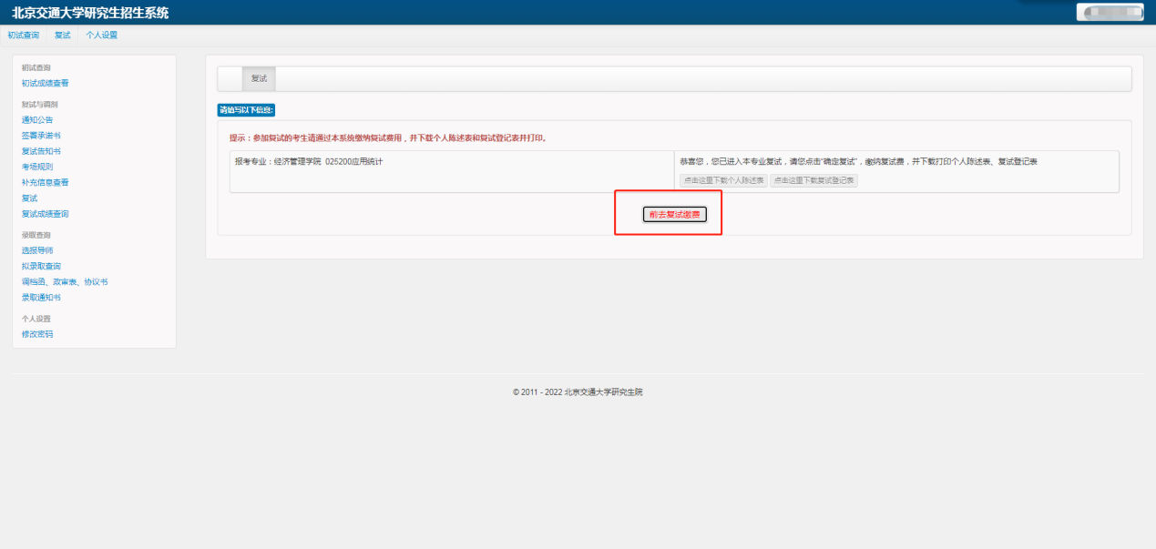

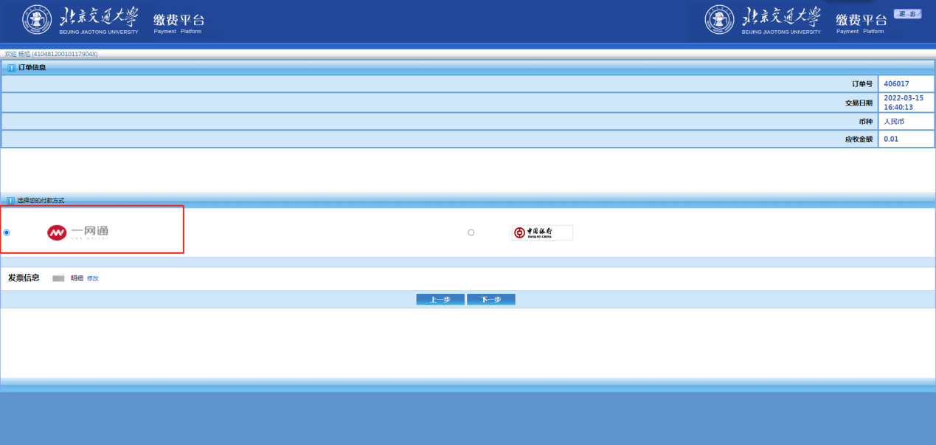

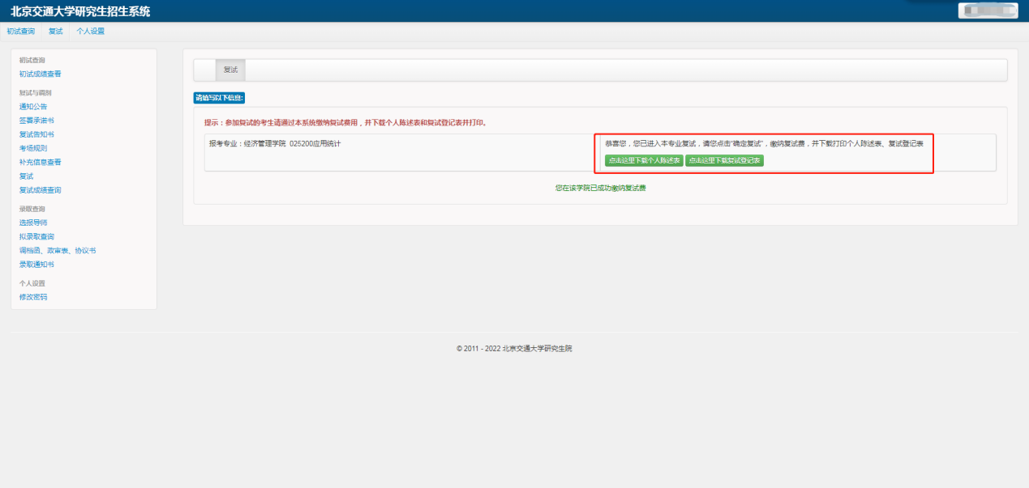

二、参加资格审核、复试
考生携带资格审核需要的材料、个人陈述表、复试登记表（涉及渤海计划的专业考生还需提交《2025年北京交通大学**学院统招专业志愿申请表》），按照各学院的复试安排进行资格审核和复试。
三、查看结果
1. 查看复试成绩：复试结束后，在学院规定的时间登录招生系统查看复试成绩。
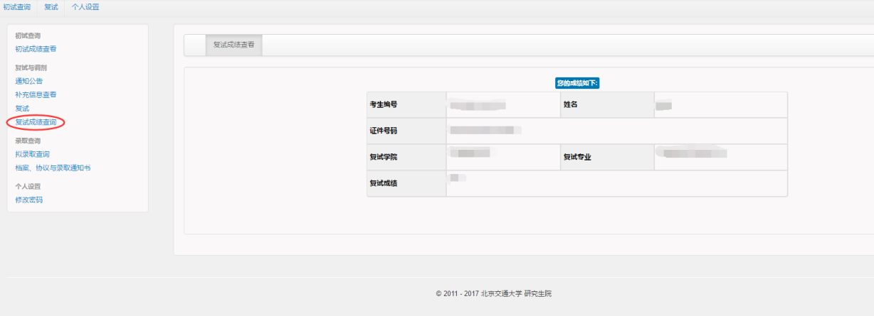

- 查看录取结果：复试结束后，在学院规定的时间登录学院网站查看拟录取名单。全校拟录取总名单将在研究生院招生专题网站（https://yzb.bjtu.edu.cn/）统一公示。
- 拟录取考生请关注研究生招生专题网站（https://yzb.bjtu.edu.cn/）和微信公众号（bjtuyzb）以及各学院网站发布的消息，办理后续调档、政审及邮寄录取通知书等事项。

四、调剂流程
1．调入流程（含校外调入和校内调剂）
（1）考生登录学院网站查询接收调剂专业、调剂要求、调剂系统开放时间、复试流程等信息；
（2）符合调剂要求的考生在调剂系统开放时间内登录研招网https://yz.chsi.com.cn/填报调剂志愿；
（3）研招网上收到复试通知后点击“接受复试”，并按照报考专业所在学院的要求进行资格审核及复试；
（4）复试合格后我校在研招网上给考生发送“待录取”通知，考生在规定时间内点击“接受待录取”进行网上确认。
注：所有调剂考生（含校外调剂、校内调剂以及全日制与非全日制之间的调剂）必须通过研招网“调剂系统”进行，未经该系统录取的调剂考生在录取检查中不予认可，请考生务必认真完成研招网上的每一步流程。
2．调出流程：
（1）考生登录研招网https://yz.chsi.com.cn/填报其他招生单位调剂志愿；
（2）得到调剂单位复试通知后参加其调剂复试；
（3）复试合格后，调剂单位在研招网上发送“待录取”通知，考生点击“接受待录取”，调出成功。
注：考生只能被一个招生单位录取，在研招网上接受了“待录取”的考生将不再被其他招生单位录取。

